2020年高考物理100考点最新模拟题千题精练
第四部分 曲线运动
专题4.21 转动和传动
一．选择题
1. （2019陕西渭南质检）如图所示，甲、乙圆盘的半径之比为1：2，两水平圆盘紧靠在一起，乙靠摩擦随甲不打滑转动两圆盘上分别放置质量为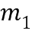和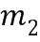的小物体，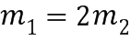，两小物体与圆盘间的动摩擦因数相同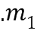距甲盘圆心r，距乙盘圆心2r，此时它们正随盘做匀速圆周运动下列判断正确的是
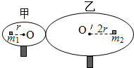
A. 和的线速度之比为1：4
B. 和的向心加速度之比为2：1
C. 随转速慢慢增加，先开始滑动
D. 随转速慢慢增加，先开始滑动
【参考答案】BC
【名师解析】甲、乙两轮子边缘上的各点线速度大小相等，有：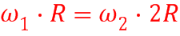，则得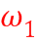：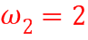：1，所以物块相对盘开始滑动前，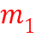与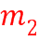的角速度之比为2：1。
根据公式：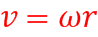，所以：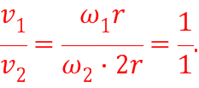故A错误。
根据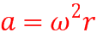得：与的向心加速度之比为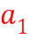：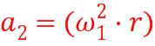：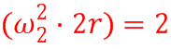：1，故B正确。
根据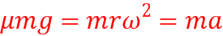知，先达到临界角速度，可知当转速增加时，先开始滑动。故C正确，D错误。
2.（3分）(2019浙江稽阳联谊学校联考模拟)如图所示的三叶指尖陀螺是一个由三向对称体作为主体，在主体中嵌入轴承，整体构成可平面转动的玩具装置。其中O为转轴中心，A、B分是指尖陀螺上不同位置的两点，用v代表线速度大小，ω代表角速度大小，a代表向心加速度大小，T代表周期，则下列说法中正确的是（ ）
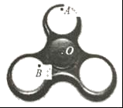
A．v_{A}＝v_{B}，T_{A}＝T_{B} B．ω_{A}＝ω_{B}，v_{A}＞v_{B}
C．v_{A}＞v_{B}，a_{A}＜a_{B} D．ω_{A}＝ω_{B}，a_{A}＝a_{B}
【参考答案】B
【命题意图】本题以“三叶指尖陀螺”为情景，考查匀速圆周运动及其相关的知识点。
【解题思路】以O为转轴转动，图中A到O点的距离大于B到O点的距离，AB两点的角速度相等，ω_{A}=ω_{B}，由T=2π/ω可知T_{A}=T_{B}，由v=ωr可知v_{A}>v_{B}，选项A错误B正确；向心加速度a=ω²r，由于r_{A}>r_{B}，所以a_{A}>a_{B}，选项CD错误。
3．(2018·金华市十校期末)计算机中的硬磁盘磁道如图所示，硬磁盘绕磁道的圆心O转动，A、B两点位于不同的磁道上，线速度分别为v_{A}和v_{B}，向心加速度分别为a_{A}和a_{B}，则它们大小关系正确的是( )
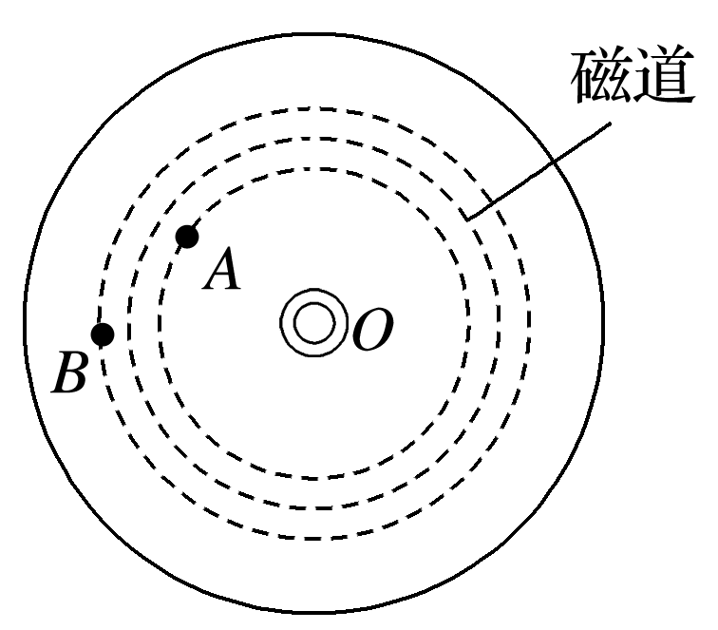
A．v_{A}<v_{B} a_{A}<a_{B} B．v_{A}>v_{B} a_{A}<a_{B}
C．v_{A}<v_{B} a_{A}>a_{B} D．v_{A}>v_{B} a_{A}>a_{B}
【参考答案】A
【名师解析】硬磁盘绕磁道的圆心O转动，各点角速度相等，线速度v=ωr，向心加速度a=ω²r，由于r_{A}<r_{B}，所以v_{A}<v_{B}，a_{A}<a_{B}，选项A正确。
4.如图所示，B和C是一组塔轮，即B和C半径不同，但固定在同一转动轴上，其半径之比为R_{B}∶R_{C}＝3∶2，A轮的半径大小与C轮相同，它与B轮紧靠在一起，当A轮绕过其中心的竖直轴转动时，由于摩擦作用，B轮也随之无相对滑动地转动起来。a、b、c分别为三轮边缘的三个点，则a、b、c三点在转动过程中的( )
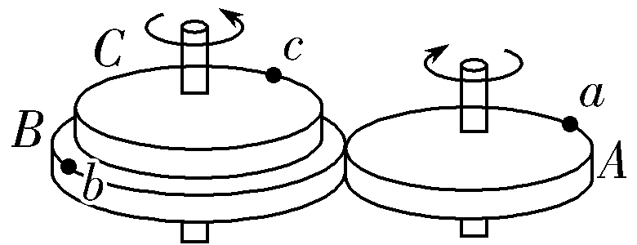
A.线速度大小之比为3∶2∶2 B.角速度之比为3∶3∶2
C.转速之比为2∶3∶2 D.向心加速度大小之比为9∶6∶4
【参考答案】D
【名师解析】A、B轮摩擦传动无滑动，故v_{a}＝v_{b}，ω_{a}R_{A}＝ω_{b}R_{B}，ω_{a}∶ω_{b}＝3∶2；B、C同轴，故ω_{b}＝ω_{c}，＝，v_{b}∶v_{c}＝3∶2，因此v_{a}∶v_{b}∶v_{c}＝3∶3∶2，ω_{a}∶ω_{b}∶ω_{c}＝3∶2∶2，故选项A、B错误；转速之比等于角速度之比，故选项C错误；由a＝ωv得a_{a}∶a_{b}∶a_{c}＝9∶6∶4，选项D正确。
5．(2016·江苏苏北四市高三联考)小明骑自行车沿平直公路匀速行驶，如图所示，图中箭头为自行车前轮边缘上过A、B点的切线方向。下列说法正确的是( )
A．研究前轮转动时，可将轮子视为质点
B．以地面为参考系，A、B两点的速度沿图示方向
C．A、B两点的向心加速度大小相等
D．前轮受地面的摩擦力向后，后轮受地面的摩擦力向前
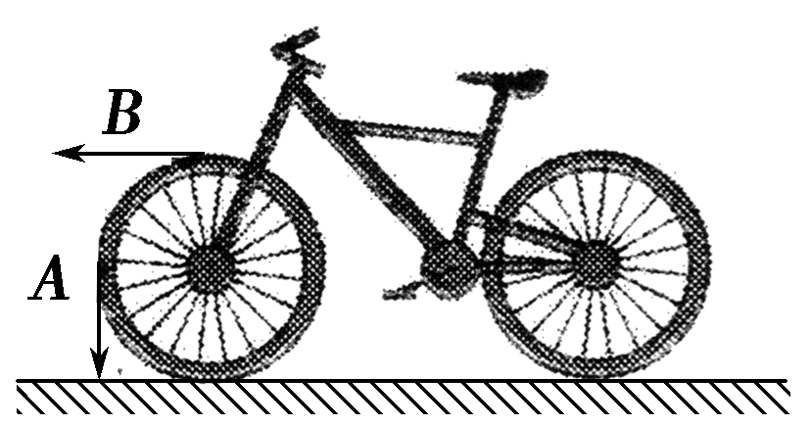
【参考答案】CD
【名师解析】研究前轮转动时，不能将轮子看成质点，否则其转动情况无法分辨，A项错误；以地面为参考系，A点的速度是A绕转轴向下的速度和随车向前的速度的合速度，则A的速度斜向前下方，B项错误；A、B共轴转动，角速度相等，由a＝ω²r知，A、B两点的向心加速度大小相等，C项正确；人骑着自行车向前匀速行使时，后轮相当于主动轮，后轮与地面接触点地面的运动趋势方向向后，则地面对后轮的静摩擦力方向向前，前轮相当于从动轮，前轮与地面接触点地面的运动趋势方向向前，则地面对前轮的静摩擦力方向向后，D项正确。
6.(2016·河南开封高三月考)如图所示，轮O₁、O₃固定在同一轮轴上，轮O₁、O₂用皮带连接且不打滑，在O₁、O₂、O₃三个轮的边缘各取一点A、B、C，已知三个轮的半径比r₁∶r₂∶r₃＝2∶1∶1，当转轴匀速转动时，下列说法中正确的是( )
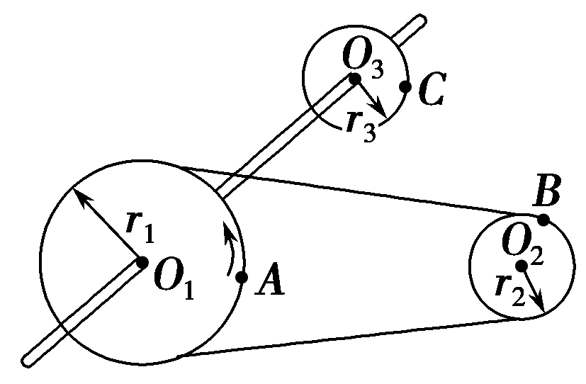
A．A、B、C三点的线速度之比为2∶2∶1 B．A、B、C三点的角速度之比为1∶2∶1
C．A、B、C三点的加速度之比为2∶4∶1 D．A、B、C三点的周期之比为1∶2∶1
【参考答案】ABC
【名师解析】A、B两点靠传送带传动，线速度大小相等，A、C共轴转动，角速度相等，根据v＝rω，则v_{A}∶v_{C}＝r₁∶r₃＝2∶1，所以A、B、C三点的线速度大小之比v_{A}∶v_{B}∶v_{C}＝2∶2∶1，故A正确；A、C共轴转动，角速度相等，A、B两点靠传送带传动，线速度大小相等，根据v＝rω，ω_{A}∶ω_{B}＝r₂∶r₁＝1∶2，所以A、B、C三点的角速度之比ω_{A}∶ω_{B}∶ω_{C}＝1∶2∶1，故B正确；根据a_{n}＝vω，可知，A、B、C三点的加速度之比为2∶4∶1，故C正确；由T＝，可知，A、B、C三点的周期之比为2∶1∶2，D错误。
7．如图所示是磁带录音机的磁带盒的示电图，A、B为缠绕磁带的两个轮子，其半径均为r.在放音结束时，磁带全部绕到了B轮上，磁带的外缘半径为R，且R＝3r.现在进行倒带，使磁带绕到A轮上．倒带时A轮是主动轮，其角速度是恒定的，B轮是从动轮．经测定磁带全部绕到A轮上需要的时间为t.则从开始倒带到A、B两轮的角速度相等所需要的时间( )
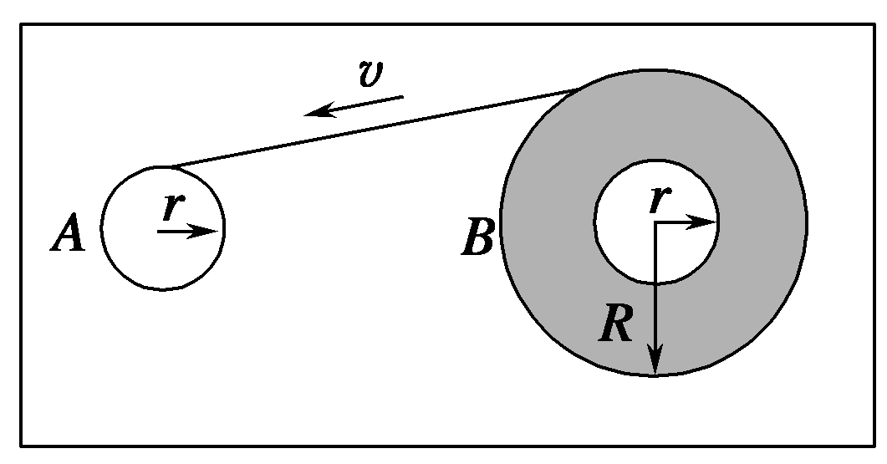
A. B.t C.t D.t
【参考答案】B
【名师解析】因为A轮角速度一定，A轮磁带外缘半径随时间均匀增加，线速度v＝ωr，故线速度大小随时间t均匀增加，可将磁带的运动等效为匀变速直线运动模型处理．整个过程中，设A轮外缘初速度为v，则末速度为3v，运动时间为t，加速度为a，位移即磁带总长度为x，由匀变速直线运动规律：(3v)²－v²＝2ax,3v＝v＋at，当磁带有一半绕到A轮上时，两轮半径相等、两轮角速度相同，此时，v′²－v²＝ax，v′＝v＋at′，解得：v′＝v，t′＝t，B项正确．
8.(2016·安徽江淮十校联考)如图所示，拖拉机后轮的半径是前轮半径的2倍，A和B是前轮和后轮边缘上的点，若车行进时轮与路面没有滑动，则( )
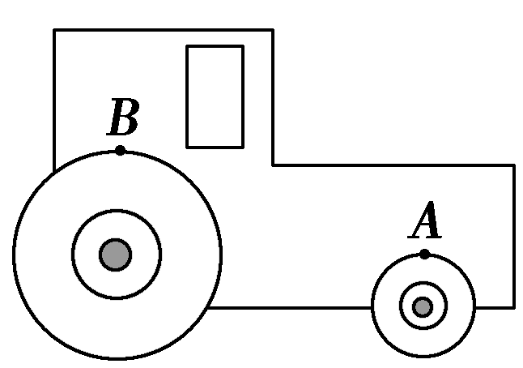
A.A点和B点的线速度大小之比为1∶2 B.前轮和后轮的角速度之比为2∶1
C.两轮转动的周期相等 D.A点和B点的向心加速度大小相等
【参考答案】B
【名师解析】轮A、B分别为同一传动装置前轮和后轮边缘上的点，所以v_{A}＝v_{B}，故A错误；根据v＝ωr和v_{A}＝v_{B}，可知A、B两点的角速度之比为2∶1，故B正确；据ω＝得两轮的转动周期之比为1∶2，故C错误；由a＝可知，线速度一定时，向心加速度与半径成反比，则A点与B点的向心加速度不等，故D错误。
9.电风扇的扇叶的重心如果不在转轴上，转动时会使风扇抖动，并加快转轴磨损。调整时，可在扇叶的一区域通过固定小金属块的办法改变其重心位置。如图所示，A、B是两调整重心的金属块(可视为质点)，其质量相等，它们到转轴O的距离r_{A}＜r_{B}。扇叶转动后，它们的( )
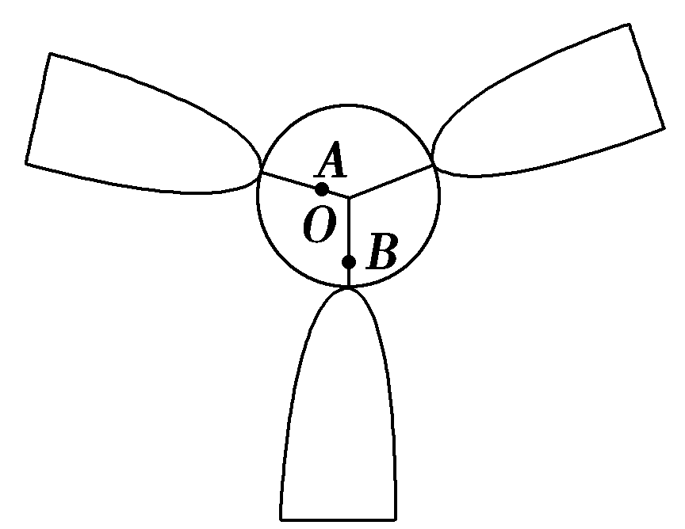
A.向心加速度相等 B.线速度大小相等
C.向心力F_{A}＜F_{B} D.角速度ω_{A}＜ω_{B}
【参考答案】C
【名师解析】因为两调整重心的金属块A、B固定在风扇上，因此两者绕轴O一起转动，具有相同的角速度，故D错误；根据向心加速度公式a＝ω²r，得a_{A}＜a_{B}，由线速度与角速度的关系v＝ωr，得v_{A}＜v_{B}，由向心力公式F＝mω²r，得F_{A}＜F_{B}，故C正确，A、B错误。
10.甲、乙两个物体都做匀速圆周运动，其质量之比为1∶2，转动半径之比为1∶2，在相同的时间里甲转过60°，乙转过45°，则它们的向心力大小之比为( )
A.1∶4 B.2∶3 C.4∶9 D.9∶16
【参考答案】C
【名师解析】m₁∶m₂＝1∶2，r₁∶r₂＝1∶2，ω₁∶ω₂＝θ₁∶θ₂＝4∶3，向心力F＝mω²r，故F₁∶F₂＝4∶9，故C正确。
11.光盘驱动器读取数据的某种方式可简化为以下模式，在读取内环数据时，以恒定角速度方式读取，而在读取外环数据时，以恒定线速度的方式读取。如图所示，设内环内边缘的半径为R₁，内环外边缘半径为R₂，外环外边缘半径为R₃。A、B、C分别为各边缘线上的点。则读取内环上A点时的向心加速度大小和读取外环上C点时的向心加速度大小之比为( )
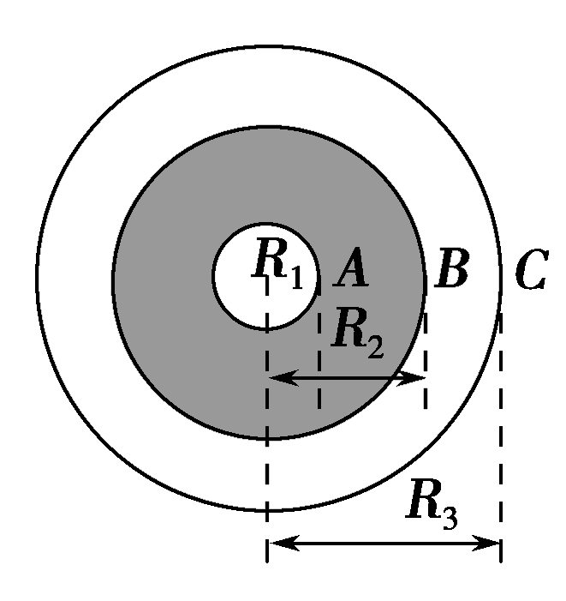
A. B. C. D.
【参考答案】D
【名师解析】内环外边缘和外环内边缘为同一圆。A与B角速度相等，向心加速度之比为＝。B与C线速度相等，向心加速度之比为＝；读取内环上A点时的向心加速度大小和读取外环上C点时的向心加速度大小之比为＝，选项D正确。
12.如图所示为齿轮的传动示意图，大齿轮带动小齿轮转动，大、小齿轮的角速度大小分别为ω₁、ω₂，两齿轮边缘处的线速度大小分别为v₁、v₂，则( )
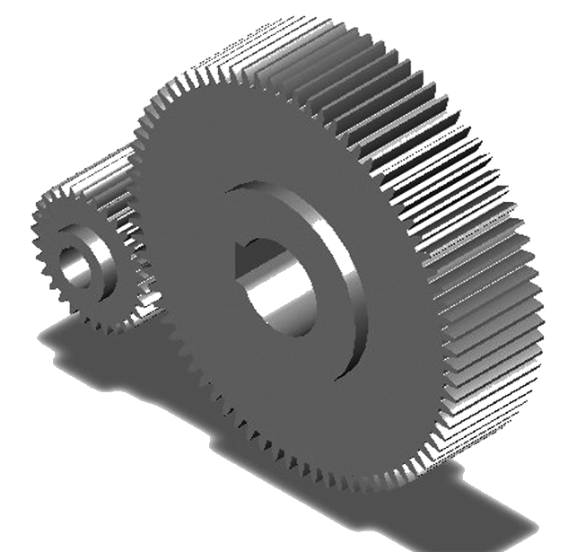
A．ω₁<ω₂，v₁＝v₂ B．ω₁>ω₂，v₁＝v₂
C．ω₁＝ω₂，v₁>v₂ D．ω₁＝ω₂，v₁<v₂
【参考答案】A
【名师解析】由题意可知两齿轮边缘处的线速度大小相等，v₁＝v₂，根据v＝ωr可知ω₁<ω₂，选项A正确．
13.(2017·浙江台州模拟)汽车后备箱盖一般都配有可伸缩的液压杆，如图甲所示，其示意图如同乙所示，可伸缩液压杆上端固定于后盖上A点，下端固定于箱内O′点，B也为后盖上一点，后盖可绕过O点的固定铰链转动，在合上后备箱盖的过程中( )
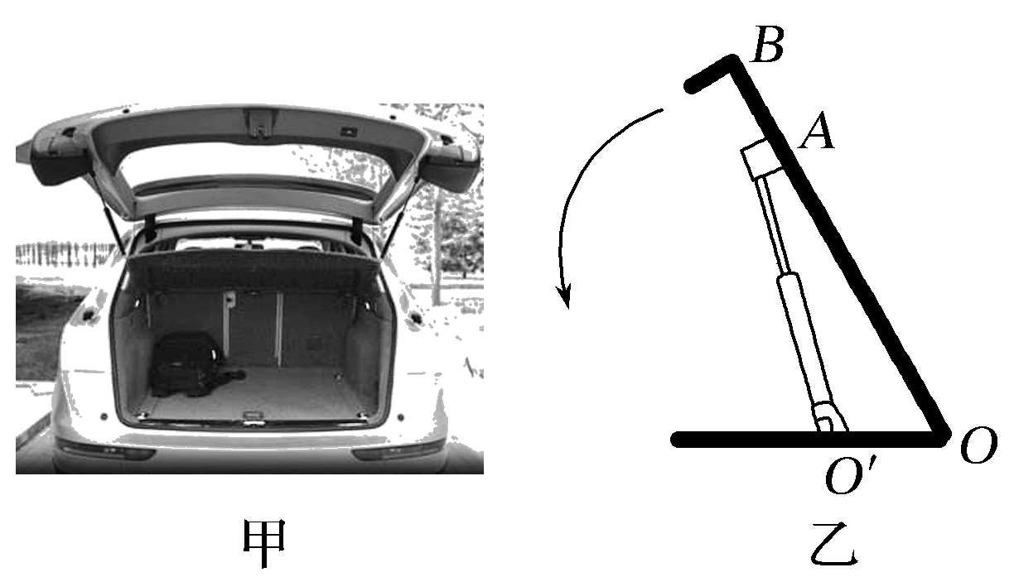
A.A点相对O′点做圆周运动
B.A点与B点相对于O点转动的线速度大小相等
C.A点与B点相对于O点转动的角速度大小相等
D.A点与B点相对于O点转动的向心加速度大小相等
【参考答案】C
【名师解析】在合上后备箱盖的过程中，O′A的长度是变化的，因此A点相对O′点不是做圆周运动，选项A错误；在合上后备箱盖的过程中，A点与B点都是绕O点做圆周运动，相同的时间绕O点转过的角度相同，即A点与B点相对O点的角速度相等，但是OB大于OA，根据v＝rω，所以B点相对于O点转动的线速度大，故选项B错误，C正确；根据向心加速度公式a＝rω²可知，B点相对O点的向心加速度大于A点相对O点的向心加速度，故选项D错误。
14．（2016安徽皖江联考）摩擦传动是传动装置中的一个重要模型，如右图历示的两个水 平放置的轮盘靠摩擦力传动，其中O、O'分别为两轮盘的轴心， 已知两个轮盘的半径比r_{甲}：r_{乙}=3：1，且在正常工作时两轮盘不打滑。今在两轮盘上分别放置两个同种材料制成的滑块A、B，两滑块与轮盘间的动摩擦因数相同，两滑块距离轴心O、O'的间距R_{A}=2R_{B}。若轮盘乙由静止开始缓慢地转动起来，且转速逐渐增加，则下列叙述正确的是
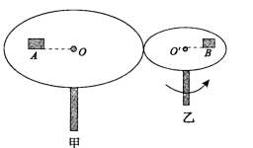
A. 滑块A和B在与轮盘相对静止时，角速度之比为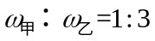
B．滑块A和B在与轮盘相对静止时，向心加速度的比值为a_{A}：a_{B}=2：9
C．转速增加后滑块B先发生滑动
D．转速增加后两滑块一起发生滑动
【参考答案】ABC
【名师解析】假设轮盘乙的半径为r，由题意可知两轮盘边缘的线速度大小相等，有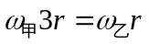，则可求，所以滑块相对轮盘滑动前，A，B的角速度之比为1:3，A正确；滑块相对盘开始滑动前，根据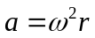得A，B的向心加速度之比为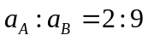，B正确；据题意可得物块的最大静摩擦力分别为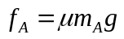，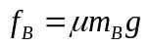，最大静摩擦力之比为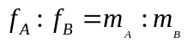；转动中所受的静摩擦力之比为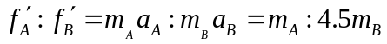，综上分析可得滑块B先达到最大静摩擦力，先开始滑动，C正确、D错误。
15．无级变速是在变速范围内任意连续地变换速度，性能优于传统的档位变速器．如图所示是截锥式无级变速模型示意图，两个锥轮中间有一个滚轮，主动轮、滚轮、从动轮之间靠着彼此之间的静摩擦力带动．当位于主动轮与从动轮之间的滚轮从左向右移动时，从动轮转速降低，滚轮从右向左移动时从动轮转速增加．当滚轮位于主动轮直径D₁、从动轮直径D₂的位置上时，则主动轮转速n₁，从动轮转速n₂之间的关系是（ ）
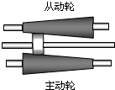
A．n₂＝n₁ B．n₂＝n₁ C．n₂＝n₁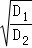 D．n₂＝n₁
【参考答案】B
【名师解析】角速度ω＝2πn，则主动轮的线速度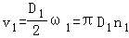，从动轮的线速度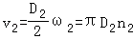．因为主动轮和从动轮的线速度相等，则πD₁n₁＝πD₂n₂，所以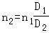．故B正确，A、C、D错误。

